Non ricordi l'User della pec o non sai se hai una pec attiva con l'Ordine?

Allora vai sul sito <https://www.fnopi.it/gli-ordini-provinciali/ricerca-albo/> inserisci nome e cognome seleziona l'Ordine e poi premi il tasto "Cerca"

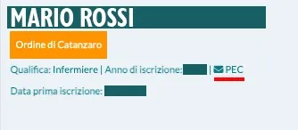

una volta trovato il nominativo se in basso a destra viene visualizzata la scritta "PEC" vuol dire chè c'è una pec attiva, ora posiziona il mouse sul testo "PEC" tasto destro --->Copia indirizzo pec, ora non ti rimane che incollare il testo su un file word o sulla barra di stato del browser in uso e troverai la tua pec.